教育信息

大姚县教育体育局办公室 第17期 2021年5月13日

学党史、强党性，我为群众办实事

五月，繁花似锦，绿荫如海，一切都显得那么洋溢，生机盎然。赵家店镇大平地完小党支部踩着春天的脚印，牵着初夏的烂漫，积极组织“学党史 践行动”学习实践活动，先后组织多项活动为全校师生办实事。

在课余时间里，全体党员教师带头开展劳动实践活动。在学校劳动实践基地里，党旗招展，为蔬菜除草、松土，种出了无公害的蔬菜，为全校师生提供了丰富的营养。

利用节假日及课余时间积极参加幼儿园建设工作。为丰富幼儿在园游戏活动内容，在大平地完小党支部党员教师的倡导下，利用“五一”假日为幼儿园安装了幼儿活动器材、种植树木、花卉100余株、种植草坪80平方米、平整活动场地200平方米。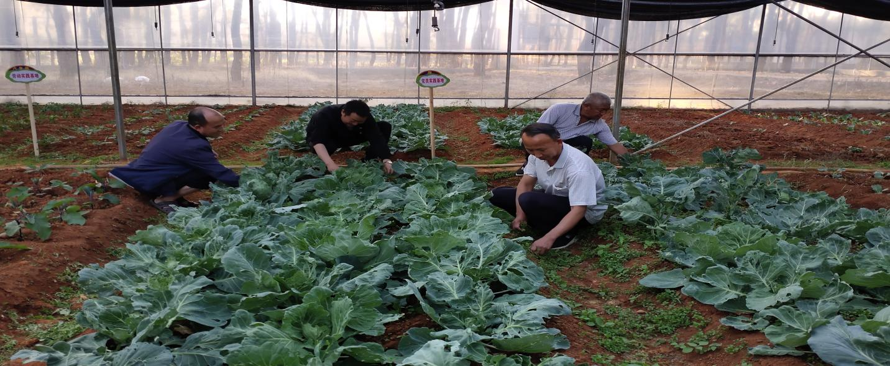党员教师们秉承把最好的教育奉献给孩子们，以不懈的努力践行着“学党史、强党性，我为群众办实事”活动。

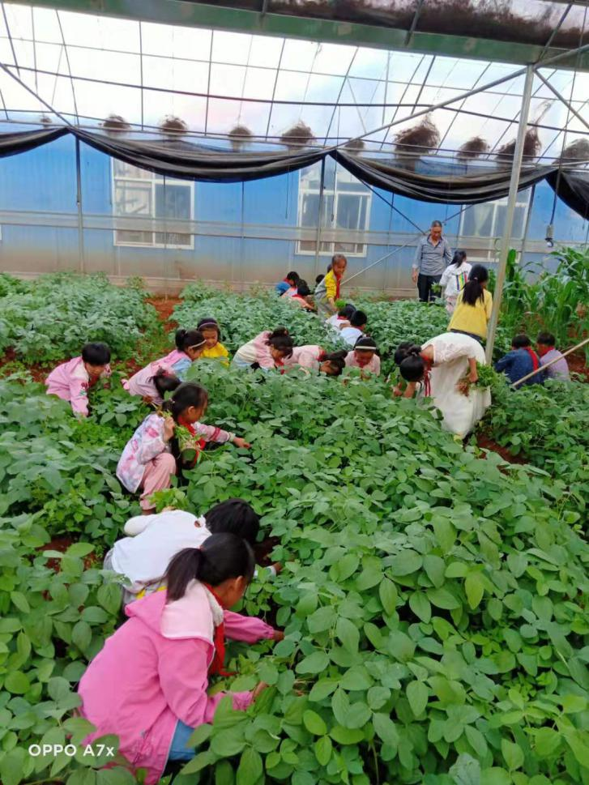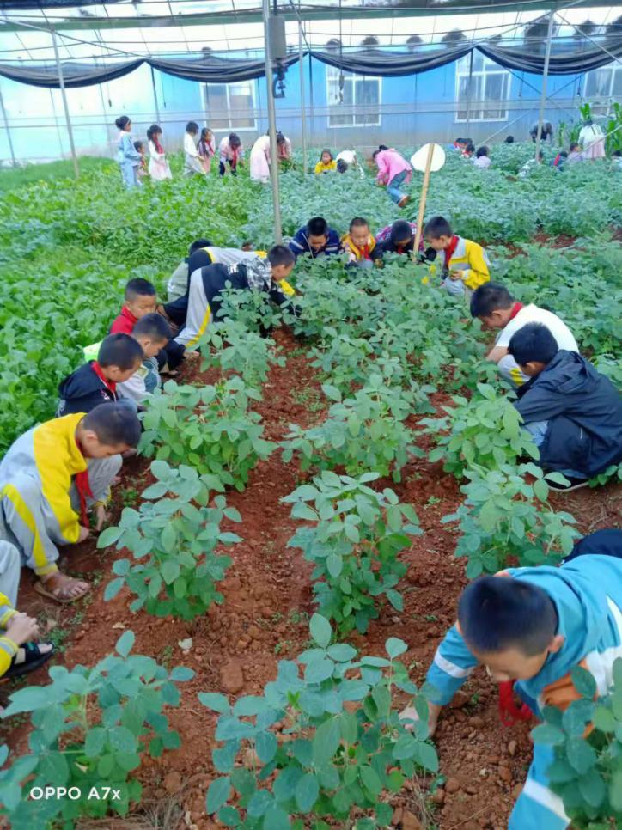（上图为大平地完小师生共同参与劳动实践活动）

（上图为大平地完小师生为幼儿园建设捐赠的树墩）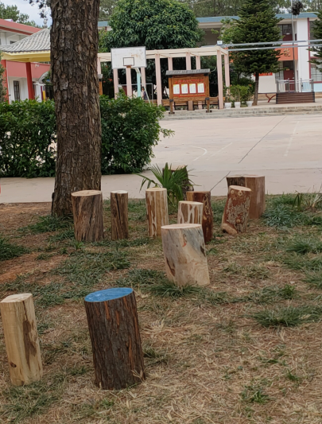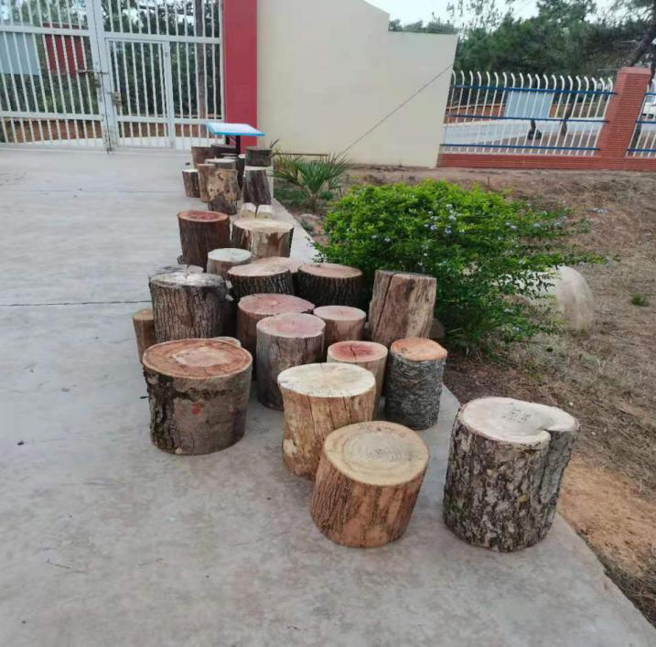

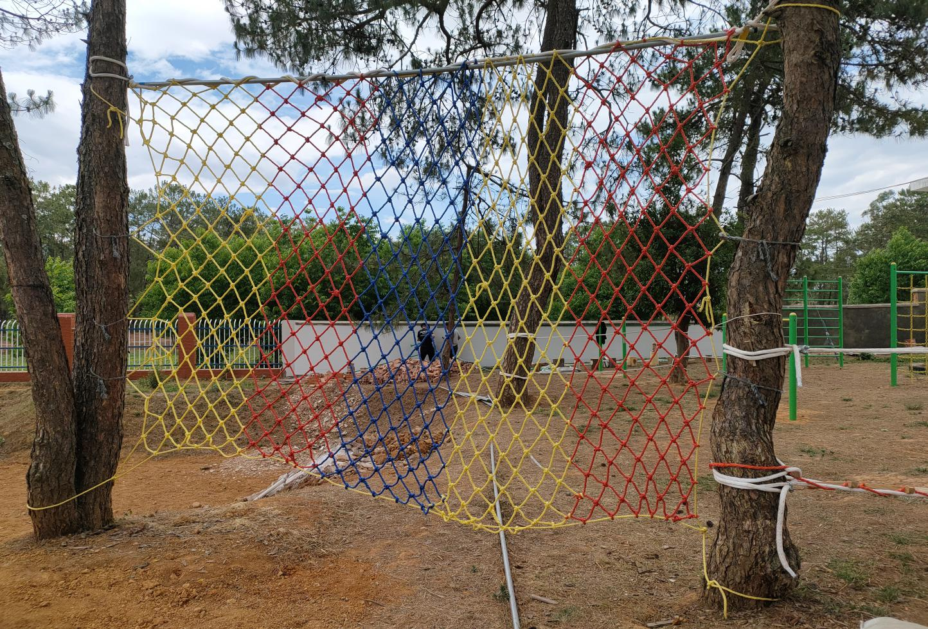（下图为党员教师利用“五一”节搭建的大型户外游戏）

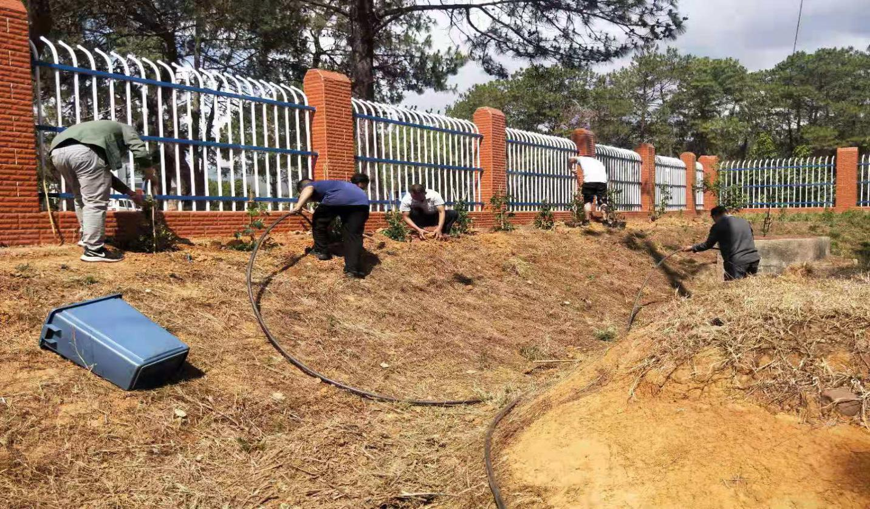（上图为学校老师栽花、种草）

撰稿：赵家店中心学校 编辑：徐明亮 审稿：雍梅